學年度 第 學期 東海大學勵學基金輔導措施
師長推薦表
115年9月改版

請學生務必於送交「學務處勵學基金窗口」前，完成以下步驟。

🚩【步驟一：請學生自我檢核項目確認】（請在已完成項目之方格□內打勾✖）
□ 1. 已完整填寫本表「第一、第二部分」所有欄位。
□ 2. 已檢附前一年度全戶（父母+學生本人）「綜合所得稅各類所得資料清單」與「財產清單」。
□ 3. 已檢附含詳細記事之「戶口名簿影本」或「戶籍謄本」。
□ 4. 已請導師或校內師長進行晤談，並請師長於【步驟二】親自簽章。
⚠ 提醒說明：未備齊上述 1~4項附件資料、或未經師長簽章者，勵學窗口將「不予受理」初審面談。

【第一部分填答：學生基本資料與生活狀況調查】（*由學生自行填寫）
*姓名 |  | *學號 |  | 面談日期  (由勵學輔導老師填寫)
*系級 |  | *電話 |  | 申請狀態  (由勵學輔導老師填寫) | □初次申請  □繼續申請
*收取審核結果信箱 | 統一寄發至學校thu信箱，避免信件阻擋，請留備用信箱。
*生活經濟狀況調查  （請務必勾選並填寫） | 1.目前工讀狀況： □ 無工讀  □ 有工讀：□ 校內工讀（每月約____________________元）  □ 校外工讀（每月約____________________元）  2.每月家中生活資助：家人/家中給予之生活費約為___________________元
*家庭特殊情況說明  【請檢附足資證明就學與生活困難之文件】 | 請學生自述並填寫此欄位
【第二部分填答：家庭成員現況】（可自行新增欄位）
*家庭全戶年所得  級距 | 【全戶之定義為學生未婚(學生及父母)、學生已婚(學生及配偶)、學生離婚或喪偶(學生本人)】  □ 30萬元以下 □ 超過50萬元～60萬元以下  □ 超過30萬元～40萬元以下 □ 超過60萬元～70萬元以下  □ 超過40萬元～50萬元以下 □ 70萬元以上
*家庭成員現況  (可自行新增欄位) | 稱謂 | 姓名 | 年齡 | 健康狀況 | 就業單位  /就讀學校 | 每月收入 | 備註
*家庭成員現況  (可自行新增欄位) | 稱謂 | 姓名 | 年齡 | 健康狀況 | 就業單位  /就讀學校 | 每月收入 | 備註

🚩【步驟二：師長推薦評估說明】（請晤談師長親自填寫）
師長推薦說明  (請具體詳述需求情形) | 請師長根據與學生本人面談結果將其學生需求說明填寫此欄位  師長簽章：_______________□班導 □系上老師 □其他:＿＿＿＿＿＿＿

🚩【步驟三：學務處審查結果】（學生及師長請勿填寫）
通過 不通過
說明：
承辦單位 | 單位主管 | 已完成「系統登錄勵學身份」日期

所得清單_範例：
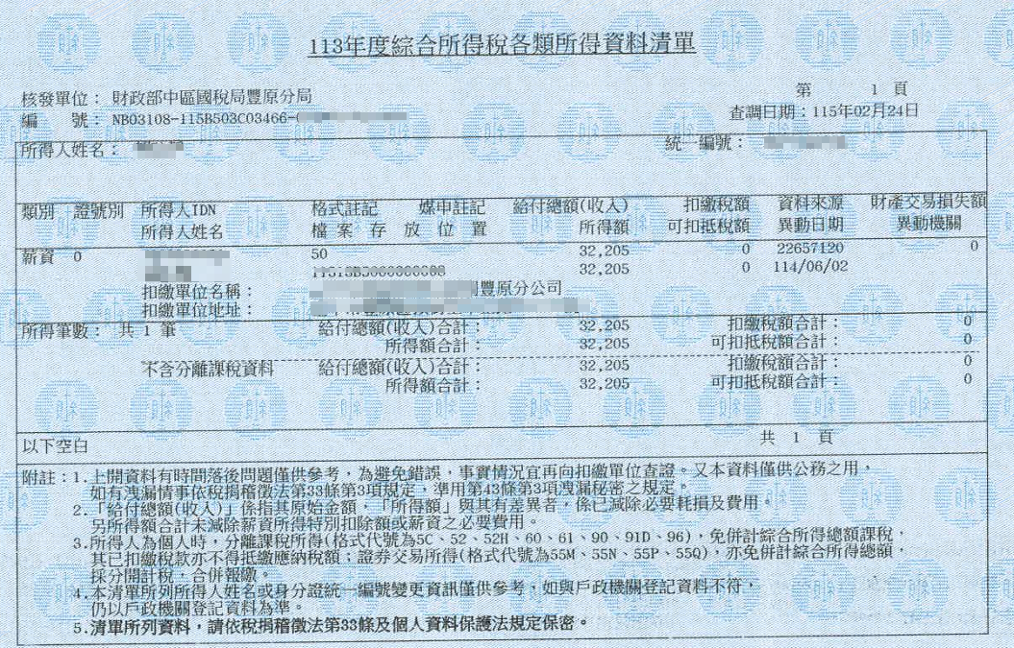

財產清單_範例：
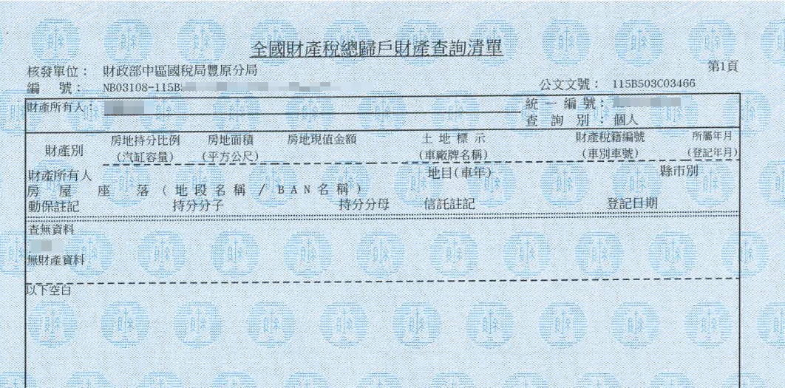
師長推薦說明_範例
：
